试 验 报 告

试验名称：安全带固定点强度

主检： | 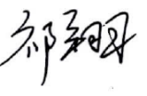 | 日期： | 2021年9月15日
审核： | 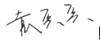 | 日期： | 2021年8月16日
批准： |    | 日期： | 2021年8月16日

北京光华荣昌汽车部件有限公司实验室

声 明

⑴ 报告无检测机构“实验室”章无效。
⑵ 报告无主检、审核、批准人签字无效。
⑶ 报告涂改无效
⑷ 复制报告未重新加盖“实验室”章无效。
⑸ 对检测报告若有异议，请收到报告后15个工作日内通知主检人。
⑹ 送样检测仅对样品负责。
⑺ 电子版报告无安全密码无效。

试验单位：北京光华荣昌汽车部件有限公司实验室
地 址：北京市昌平区流村镇工业园区
电 话： (010) 60793358-5711 邮 编：102200

样品名称 | 副驾驶座椅总成 | 车 型 | 汕德卡
样品件号 | AZ16D251000023/2 | 样品数量 | 1件
委托单位 | 座椅研发部 | 生产单位 | /
送 样 者 | 李世新 | 送样日期 | 2021年9月10日
试验地点 | 北京光华荣昌汽车部件有限公司实验室 | 试验日期 | 2021年9月13日
试验项目 | 安全带固定点强度
试验标准 | GB 14167-2013
试验目的 | PV
试验结果 | 经检验所送样品所检验项目符合要求
备 注

一、试验条件
试验时间： | 2021年9月13日—2021年9月13日
试验地点： | 北京光华荣昌汽车部件有限公司实验室
试验人员： | 祁翔
环境温/湿度： | 温度：23℃；湿度：52%
二、试验仪器设备
序号 | 设备名称 | 设备编号 | 规格型号 | 厂家 | 精度 | 有效期
1 | 六通道座椅强度试验机 | Q-008 | QXII-CFY-06 | 长春市齐祥科技有限公司 | ±5‰ | 2021年12月27日
三、试验方法及评价标准
1、试验方法
1．同—组座椅的全部安全带固定点应同时进行试验。
2．沿平行于车辆纵向中心平面并与水平线成向上10°±5°的方向施加载荷。
3.如果安全带固定点在座椅上，应同时对上模块施加 4500N，下模块同时施加 4500N，
4.通过座椅质心水平向前及向后，加载时要求逐渐加载到6.6倍的座椅总成重量负荷。
5.先施加总载荷10%(误差±30%)的预加载,然后增加载荷至总载荷。
6.在 60s内加载至规定值,并保持0.5s。
2、评价标准
试验后座椅骨架、座椅固定装置、调节装置、移位折叠装置以及锁止装置均不应失效，且在试验过程中，座椅的锁紧装置不得松脱。
四、标准偏离
1、标准偏离
/
五、试验结果
1、试验结果
试验后座椅骨架、座椅固定装置、调节装置、移位折叠装置以及锁止装置均未失效，且在试验过程中，座椅的锁紧装置未松脱。
2、结果照片
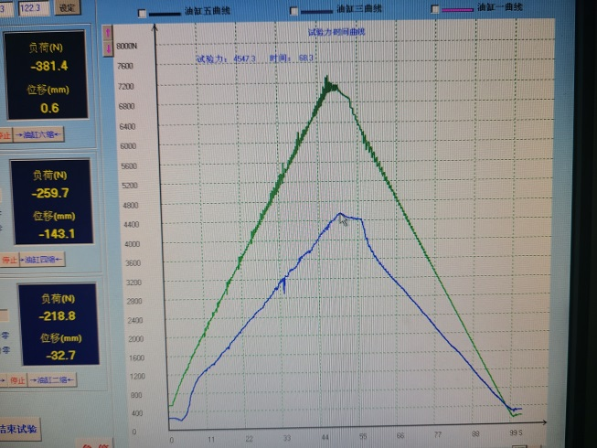
3、试验结论
合格
备注: 合格: 达到要求; 不合格: 未达到要求; 不评价:未提供评价标准:
六、试验照片
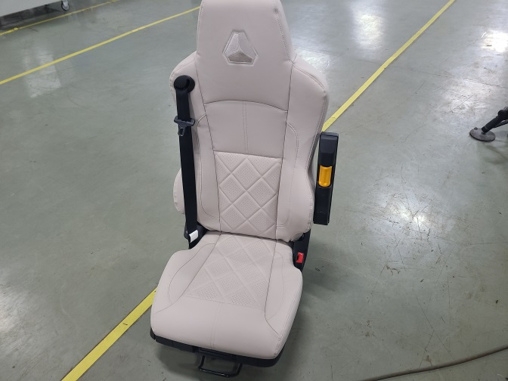
来样照片
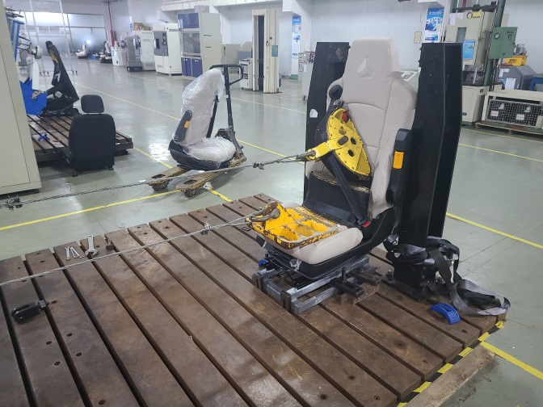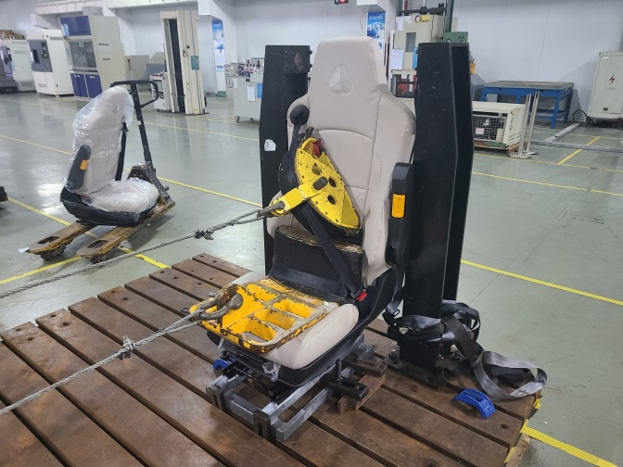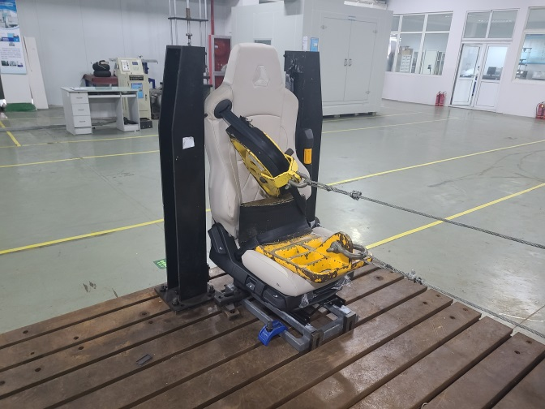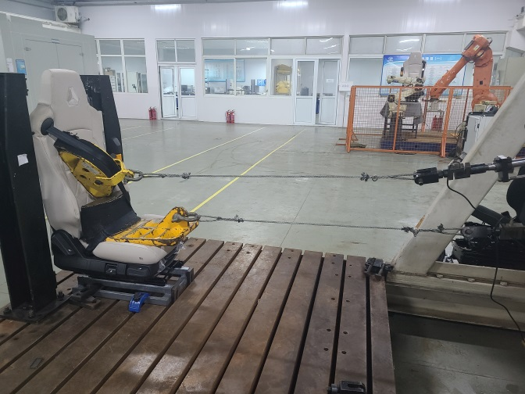
试验中
 | 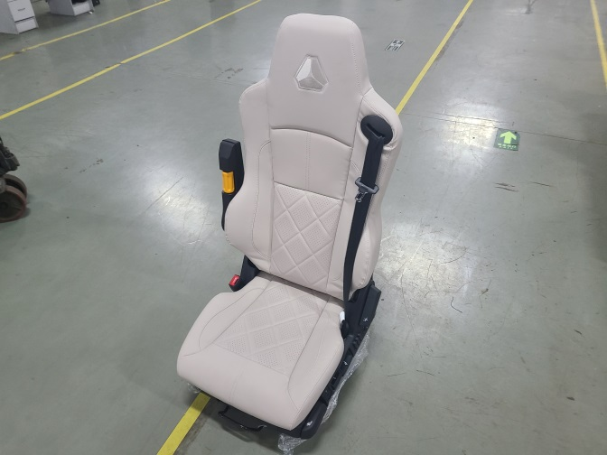
试验前 | 试验后
附录：样品情况表
项 目 | 样品情况
车辆名称、型号、商标 | 汕德卡
车辆类型 | /
车辆生产厂 | /
样品名称 | 副驾驶座椅总成
规格型号 | AZ16D251000023/2
结构 | /
材料名称 | /
正面颜色 | /
**报告结束**

